МИНИСТЕРСТВО ОБРАЗОВАНИЯ КИРОВСКОЙ ОБЛАСТИ

Кировское областное государственное профессиональное образовательное

бюджетное учреждение

«Слободской колледж педагогики и социальных отношений»

**ОТЧЕТ**

**по учебной практике**

**ПМ 04. Сопровождение и обслуживание программного обеспечения компьютерных систем**

Студента

ФИО полностью

Сысолятин Николай Сергеевич

Группа 22П-1

Специальность 09.02.07Информационные системы и программирование

Руководитель практики от колледжа

___________/_Пентин Николай Сергеевич__

Подпись расшифровка

2025 год

**Содержание**

1.Виртуальняа машина с какой-то ОС (Windows, Linux, ReDOS)

2.Установка ПО (Office, Antivirus, 1C enterprise, установка Сред разработки)

3.Установка браузера, архиватор, Adobe Acrobat, Reader PDF  
4.Настройка ОС   
5.Установка сервера, Gogs.

6.Создание Докер-пакета  
7.Написание руководства по установке (Red OS, либо другого ПО(Docker))

8.Нагрузка ОС, анализ журналов событий  
9.Работа с системой контроля версий Git.  
10.Сравнительная характеристика ОС которые установили.

11.Доработанный программный модуль и его тестирование.

12.Доработанная база 1с (с УНФ).

Приложения

1.Виртуальняа машина с какой-то ОС (Windows, Linux, ReDOS (Рисунок 1)) Установлены 3 образа

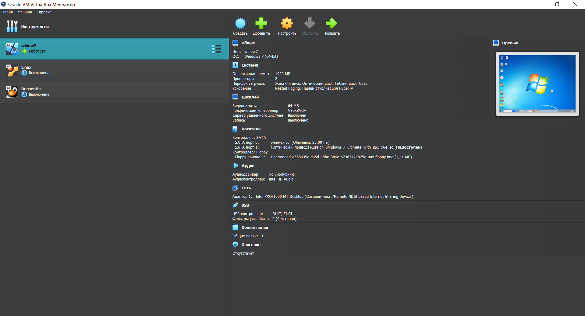

Рис 1

2.Установил следующие ПО (Office, Antivirus, 1C enterprise, установка Сред разработки (Рисунок 2-4)) через браузчер Yandex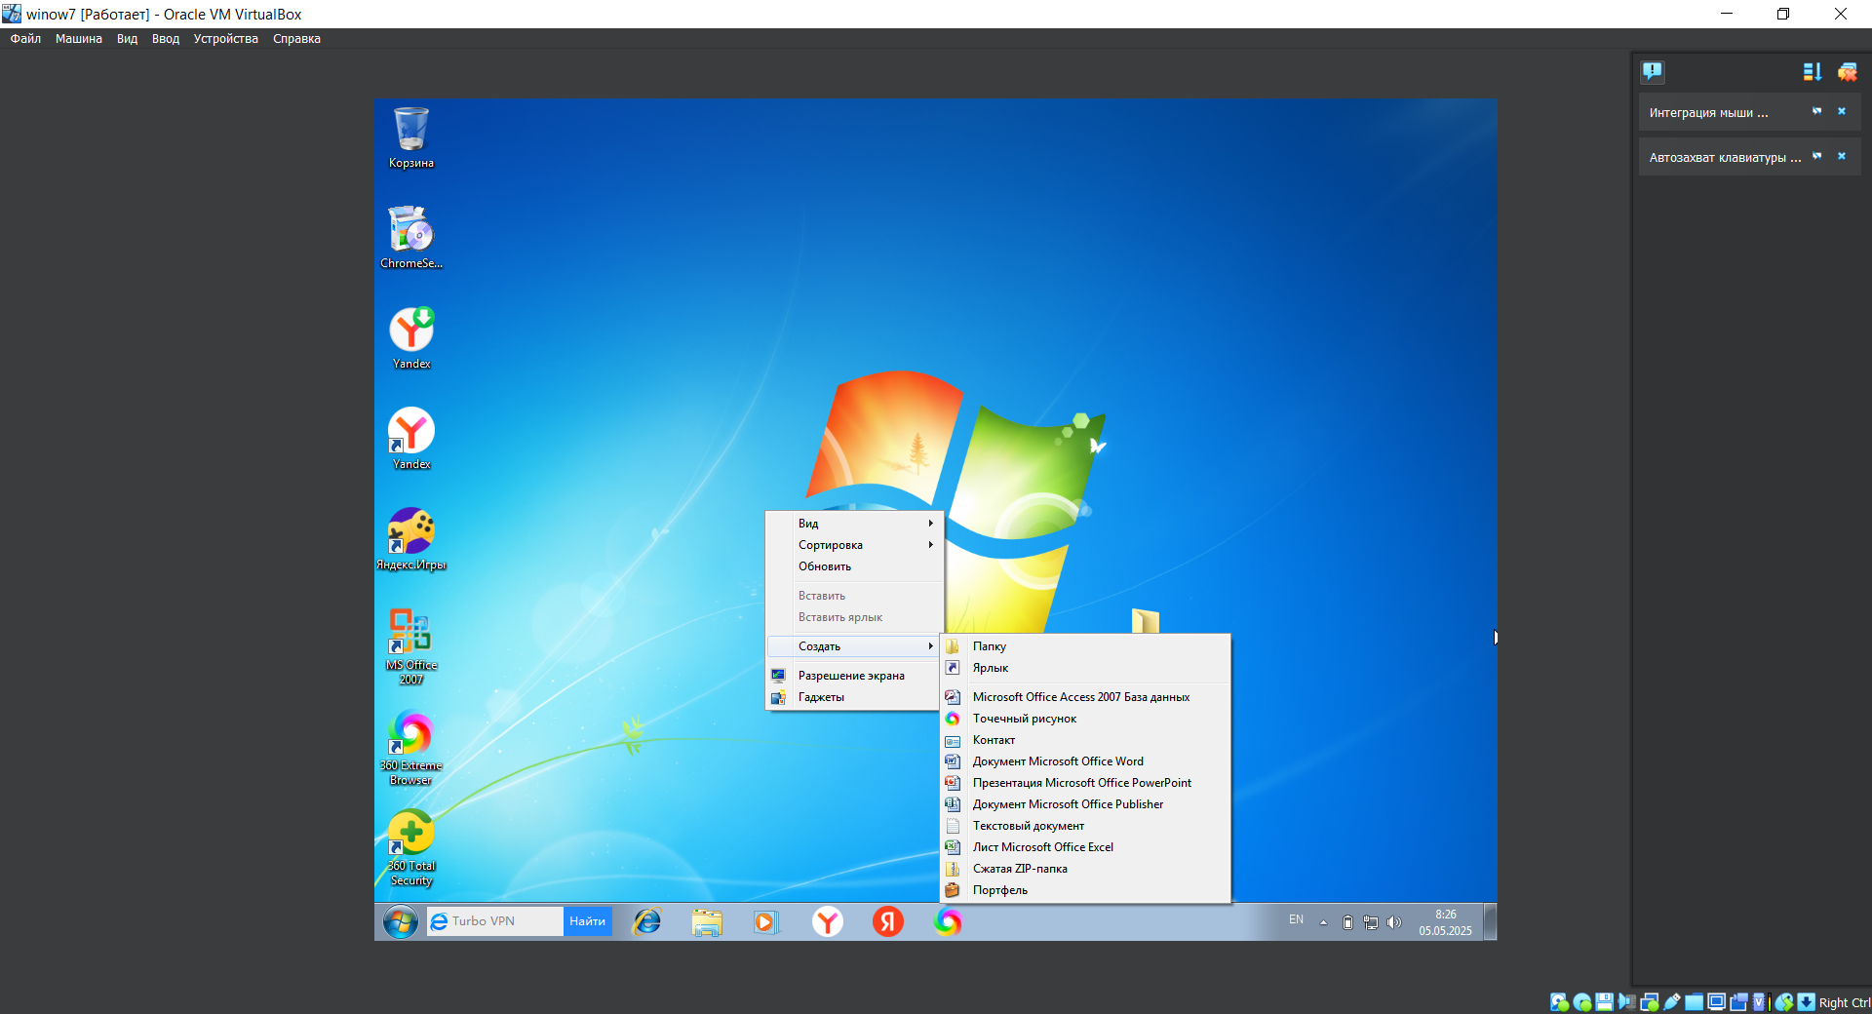

Рис 2

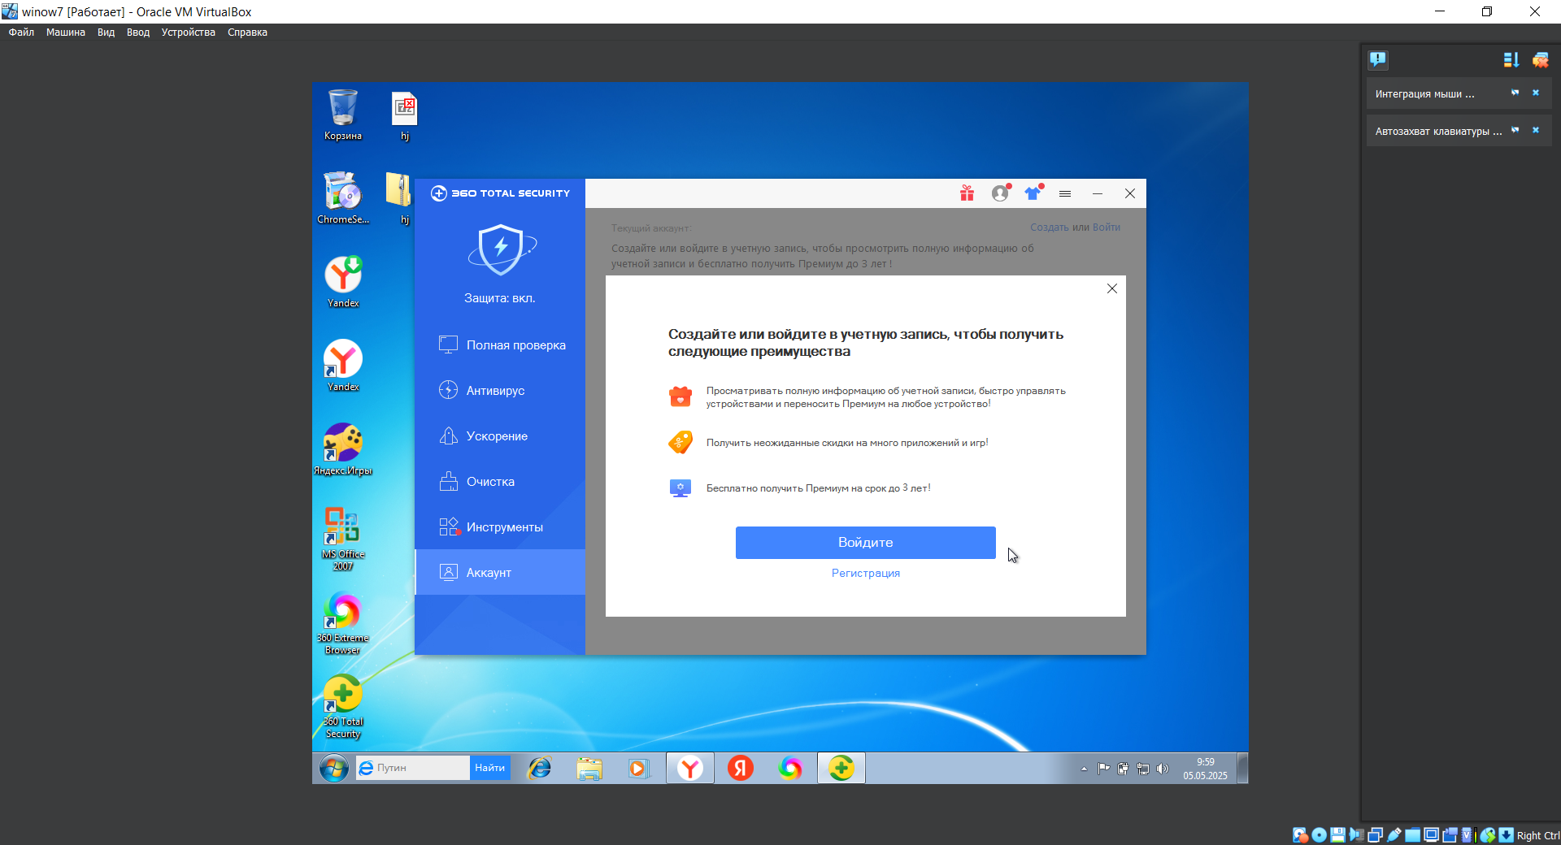

Рис 3

3.Скачал браузер Yandex после уже в нем скачал, архиватор, Adobe Acrobat, Reader PDF (Рисунок 4-6)  
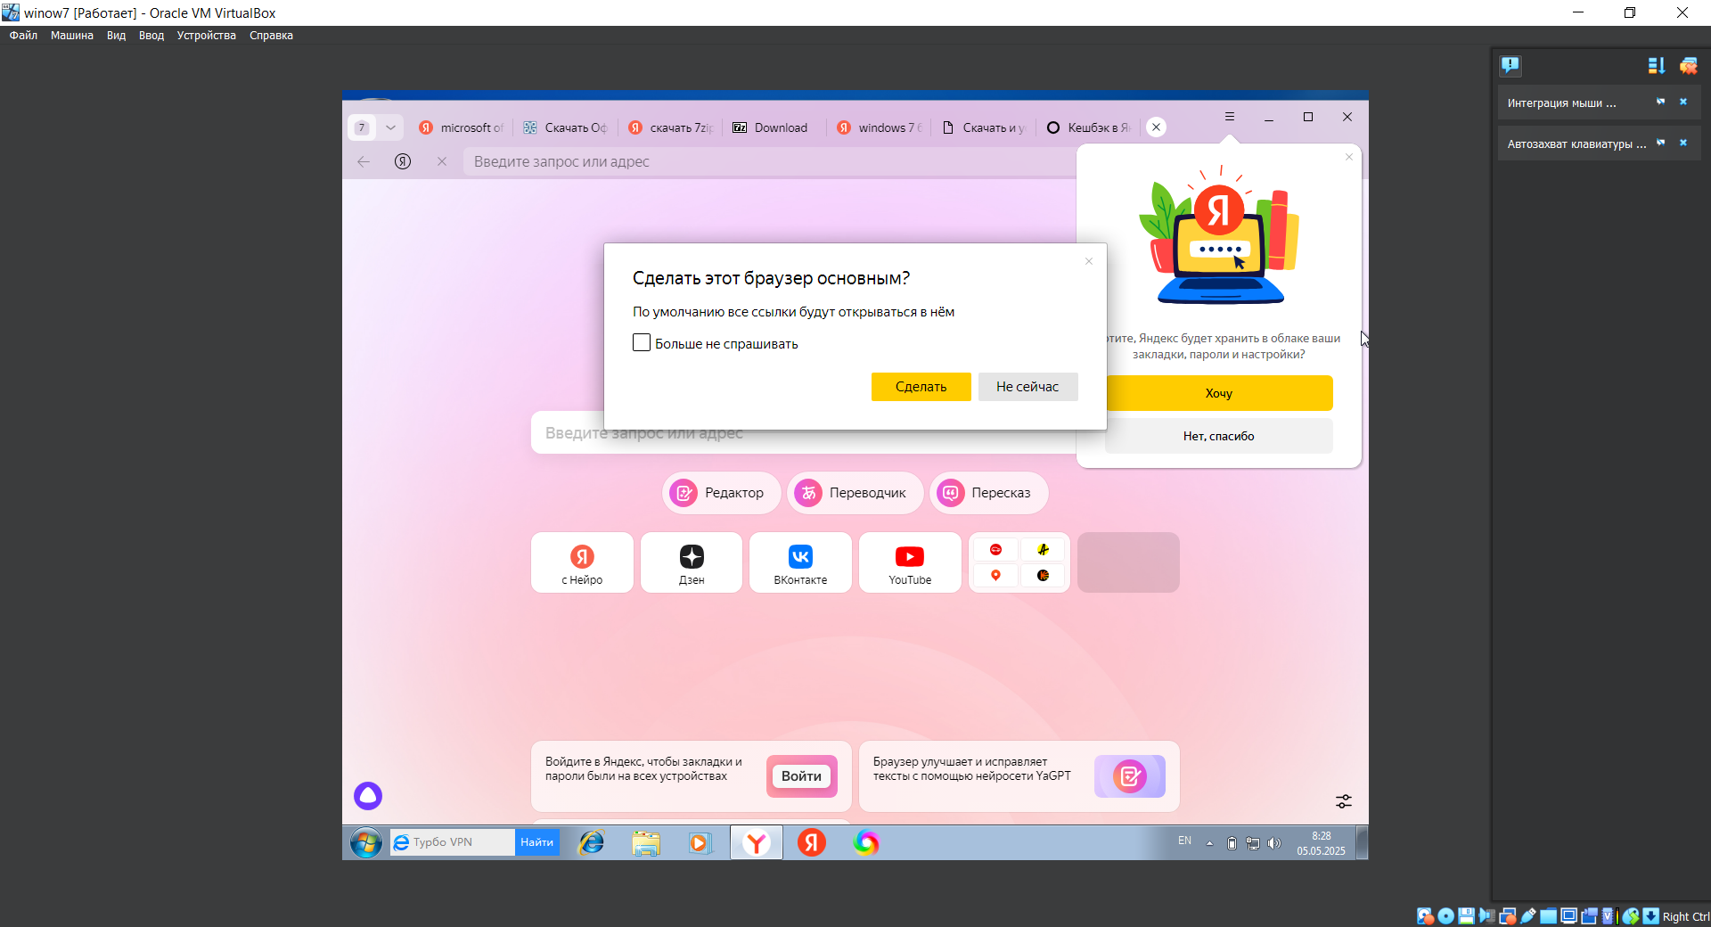

Рис 4

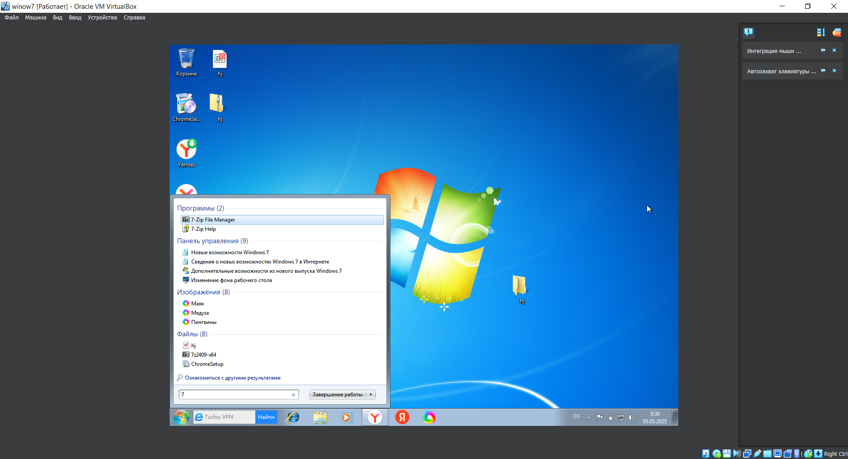

Рис 5

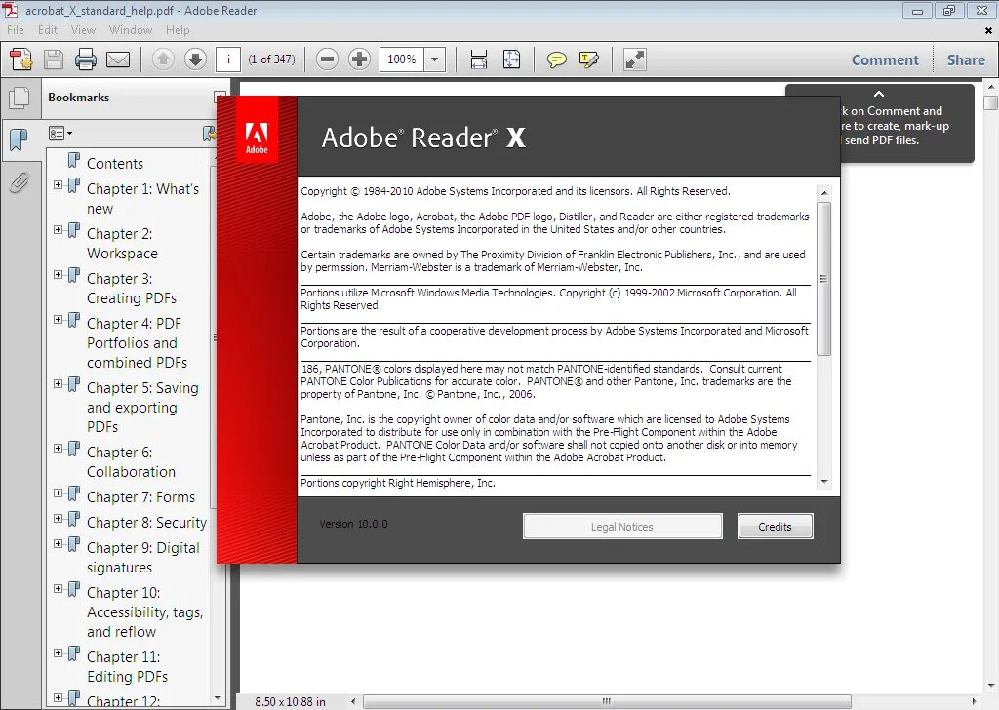

Рис 6

4.Настройка ОС (создание нового пользователя Рисунок 7-8)

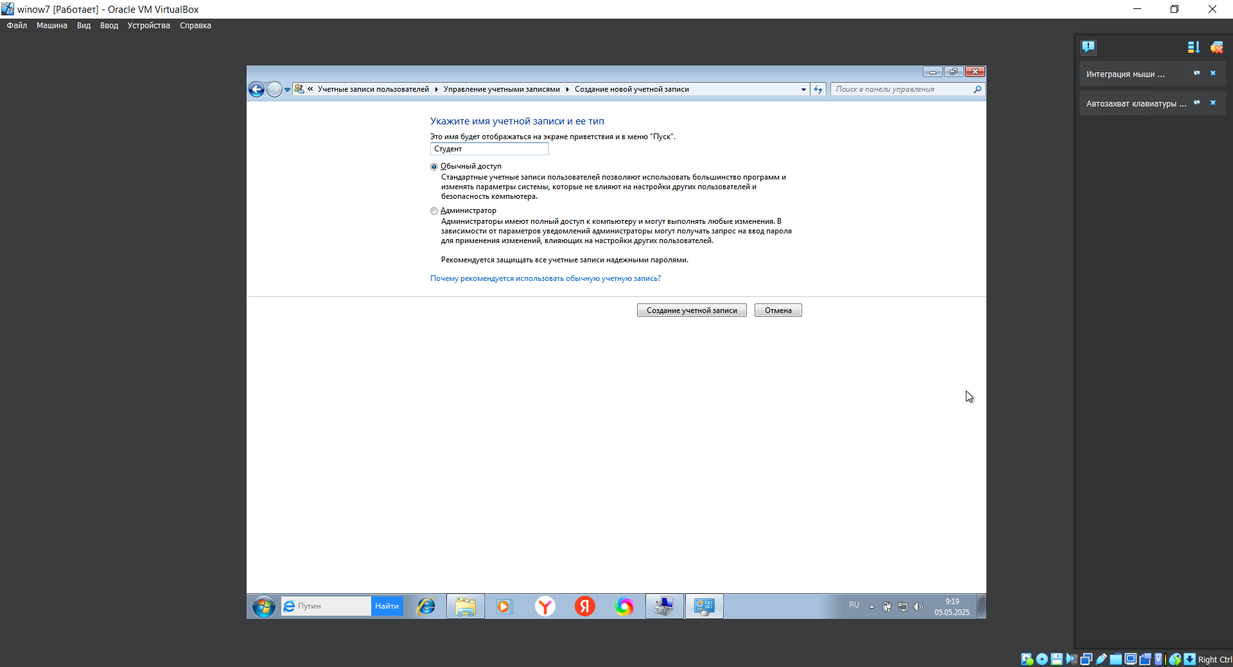

Рис 7

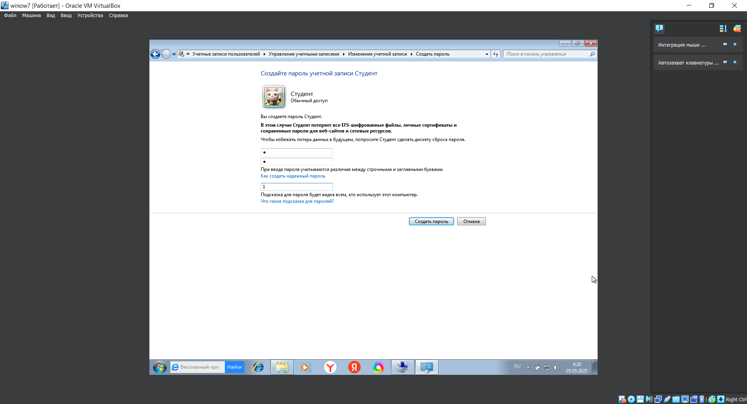

Рис 8

5.Установка сервера, Gogs на официальном сайте и для дальнейшей работы (Рисунок 9-11)

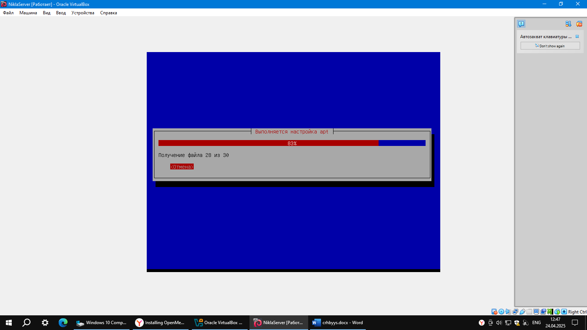

Рис 9

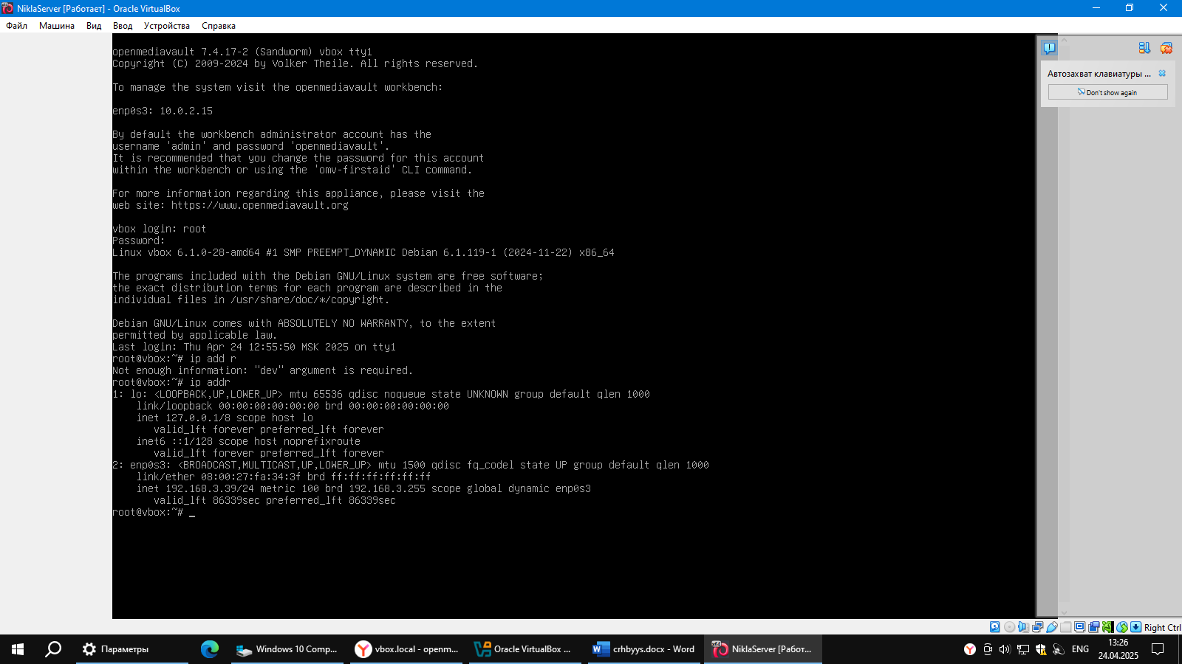

Рис 10

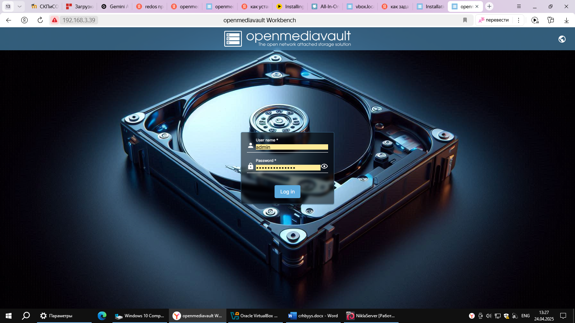

Рис 11

7.Вбираете язык «Русский» после на кнопку «Начать установку» по оканчанию нажимаем «Перезагрузить систему» (Red OS, либо другого ПО(Docker) (Рисунок 12-16)

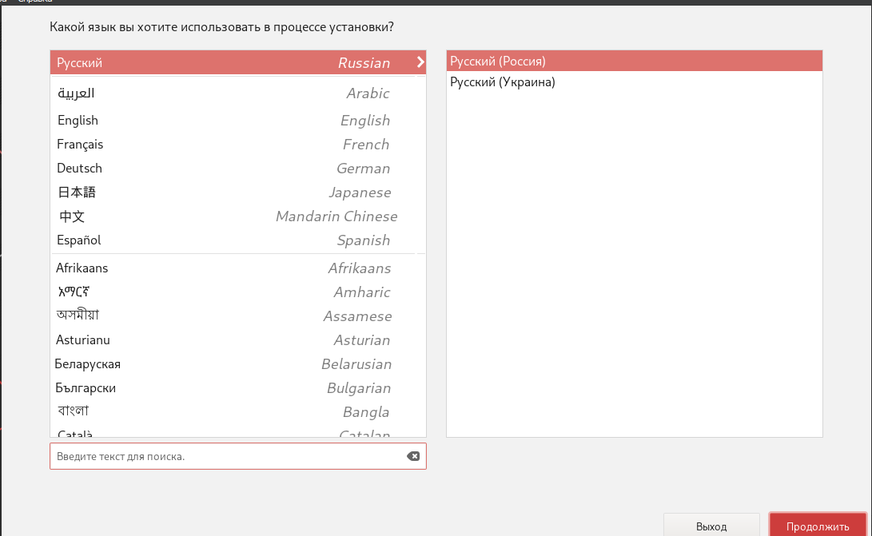

Рис 12

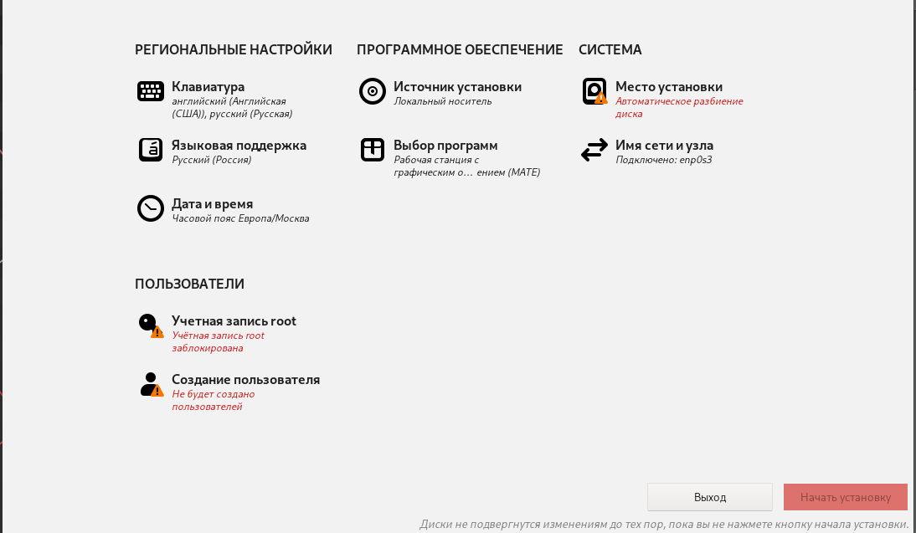

Рис 13

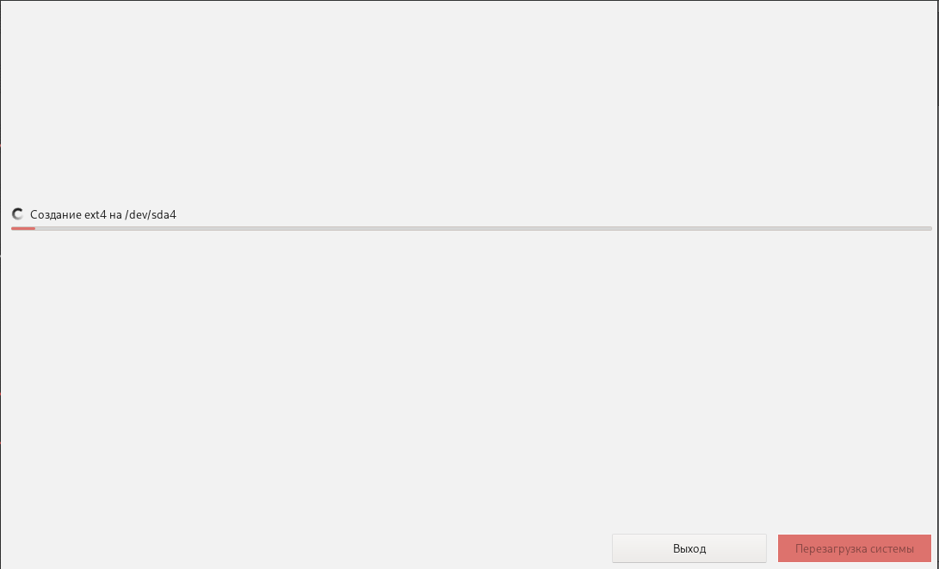

Рис 14

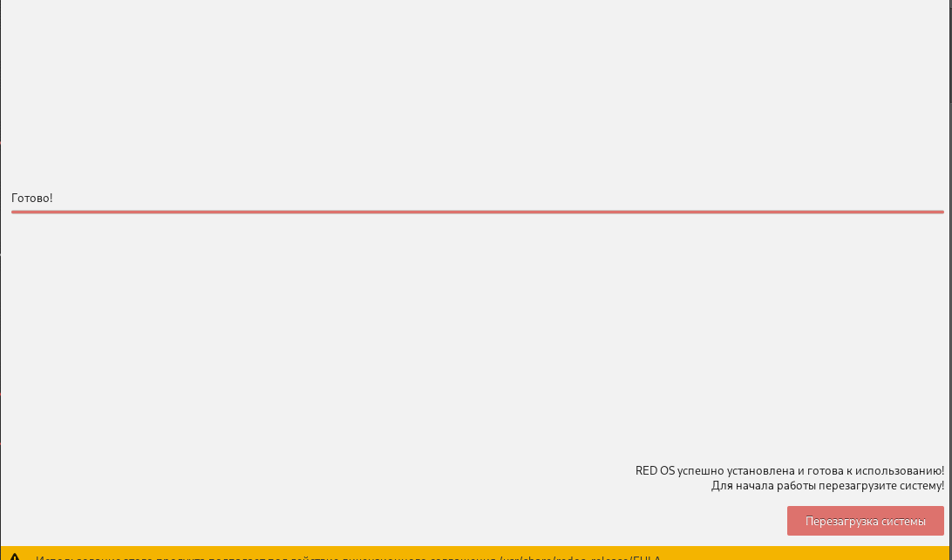

Рис 15

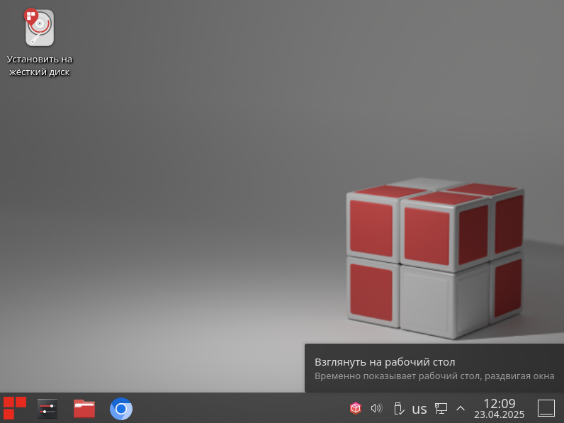

Рис 16

8.Нагрузил ОС, анализ бастродействия (Рисунок17)

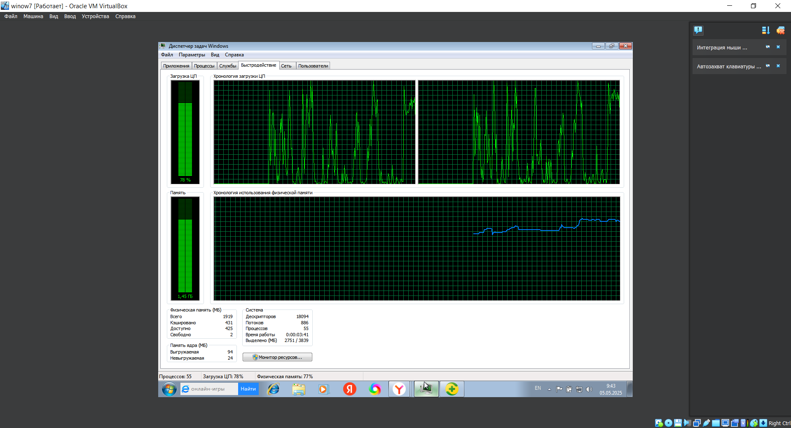

Рис 17

9.Работа с системой контроля версий Git. (Рисунок 18)

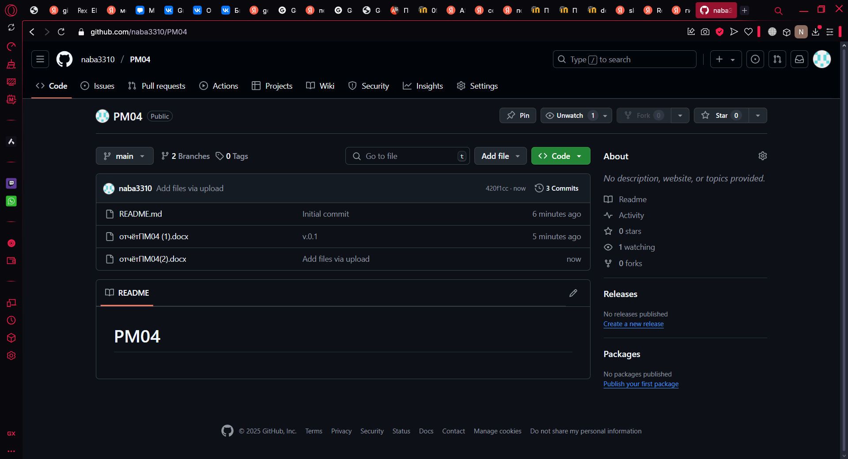

Рис 18

10.Сравнительная характеристика ОС которые установили.

|  |  |
| --- | --- |
| **Windows 7** | **RedOS** |
| Интуитивно понятный для нового пользователя интерфейс | Интерфейс схожий с Linux и менее понятен новому пользователю |
| Совместимость: поддерживает широкий спектр ПО | ОС поддерживает множество российских программ и приложений |
| Малотребовательная к ПК | Малотребовательная к ПК |
| Поддержка закончилась | Продолжает получать обновления и патчи |

11.Доработанный программный модуль и его тестирование. (Рисунок 19-20)

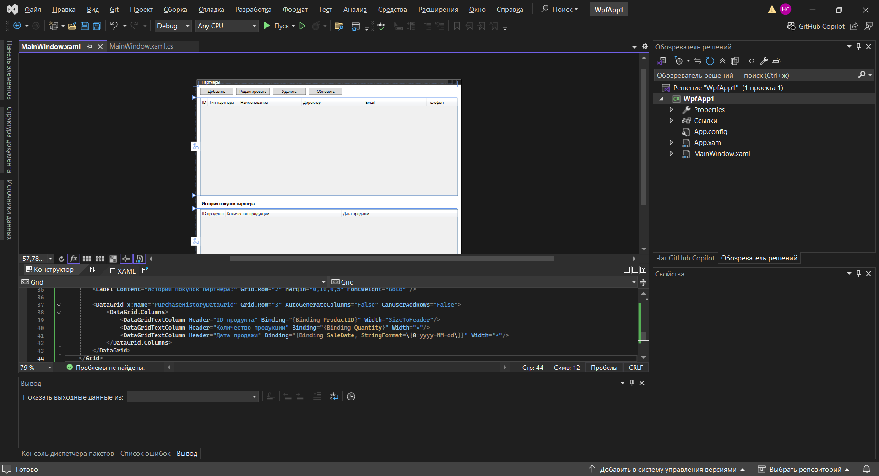

Рис 19

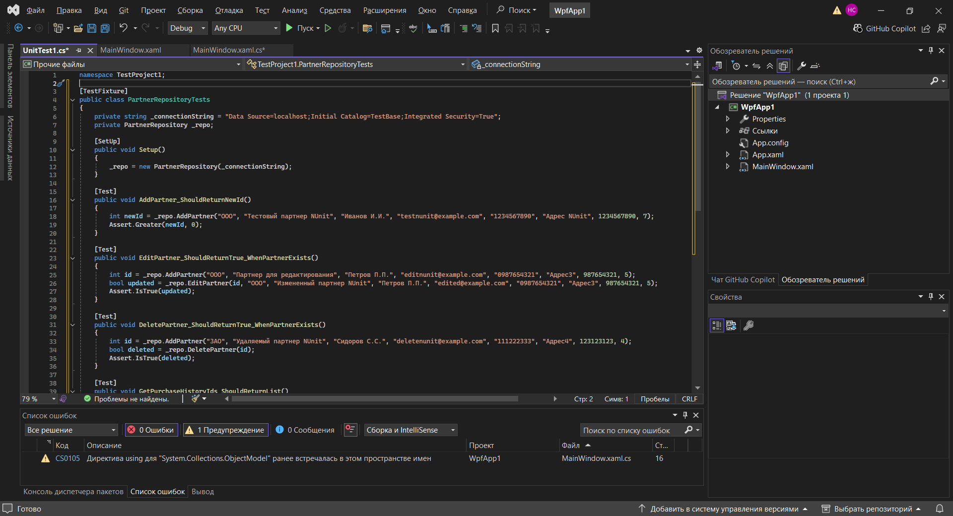

Рис 20

Приложения:

GItHub: https://github.com/naba3310/PM04